LAPORAN TUGAS

PEMOGRAMAN ALGORITMA PEMOGRAMAN

TIPE DATA DASAR DI JAVA

disusun Oleh:

Aisyah Najmiatul Fauziah

NIM 2511533030

Dosen Pengampu: DR. Wahyudi, S.T, M.T



DEPARTEMEN INFORMATIKA

FAKULTAS TEKNOLOGI INFORMASI

UNIVERSITAS ANDALAS

2025

**Judul**

Program Sederhana Menghitung volume bangun ruang

**Deskripsi**

Laporan ini dibuat untuk memenuhi tugas praktikum mata kuliah Pemrograman Java. Pada laporan ini akan dibahas perhitungan volume salah satu bangun ruang, yaitu Tabung. Perhitungan dilakukan menggunakan program Java dengan memanfaatkan kelas Scanner untuk mengambil input dari pengguna. Program ini juga menggunakan operator aritmatika sederhana tanpa perulangan atau percabangan.

# Instruksi:

1. Pilih salah satu bangun ruang di bawah ini.  
2. Buatlah program Java menggunakan Scanner untuk menghitung volumenya.  
3. Wajib menuliskan:  
 - Pseudocode program  
 - Flowchart program  
 - Kode program Java  
 - Output program (contoh uji coba)  
4. Gunakan operator aritmatika (+, -, *, /).  
5. Tidak boleh menggunakan perulangan (for/while) atau percabangan (if/switch).  
6. Nilai π gunakan 3.14.

# 1. Pseudocode Program

START  
 Deklarasi variabel r, t, volume  
 Input nilai jari-jari (r) dari user  
 Input nilai tinggi (t) dari user  
 Hitung volume = 3.14 * r * r * t  
 Tampilkan volume  
END

# 2. Flowchart Program

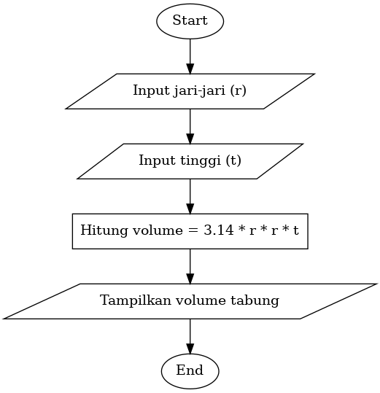

# 3. Kode Program Java

import java.util.Scanner;  
  
public class VolumeTabung {  
 public static void main(String[] args) {  
 Scanner input = new Scanner(System.in);  
  
 // Deklarasi variabel  
 double r, t, volume;  
  
 // Input dari user  
 System.out.print("Masukkan jari-jari tabung: ");  
 r = input.nextDouble();  
  
 System.out.print("Masukkan tinggi tabung: ");  
 t = input.nextDouble();  
  
 // Hitung volume tabung  
 volume = 3.14 * r * r * t;  
  
 // Tampilkan hasil  
 System.out.println("Volume tabung adalah: " + volume);  
 }  
}

# 4. Output Program (Uji Coba)

Masukkan jari-jari tabung: 7  
Masukkan tinggi tabung: 10  
Volume tabung adalah: 1538.6